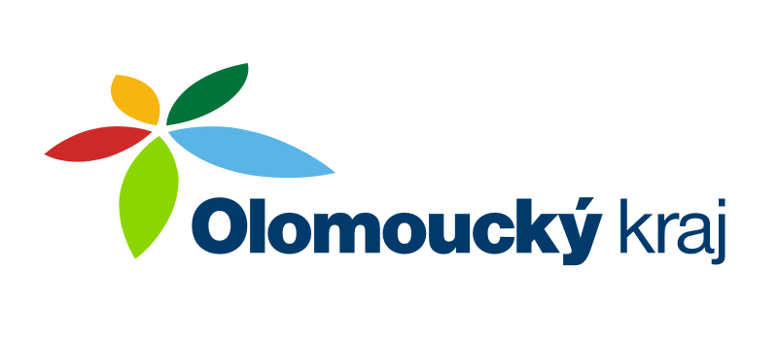

Název projektu: Polkovice, ústřední hřbitovní kříž

Projekt se uskutečňuje za finanční podpory Olomouckého kraje z programu Obnova staveb drobné architektury místního významu v Olomouckém kraji

Celkové náklady projektu: 117.192,-Kč
Příspěvek Olomouckého kraje: 50.000,-Kč

